# Sem4

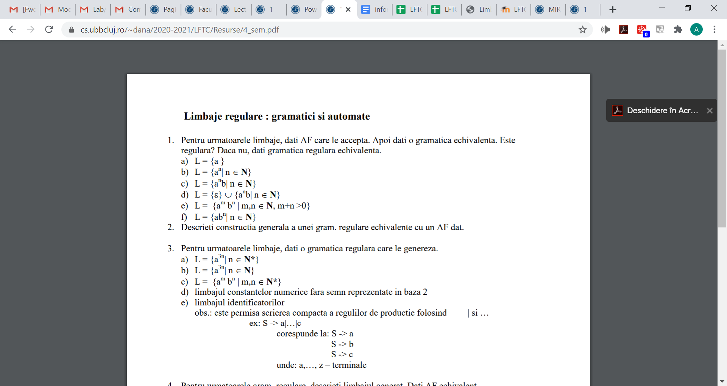

a) 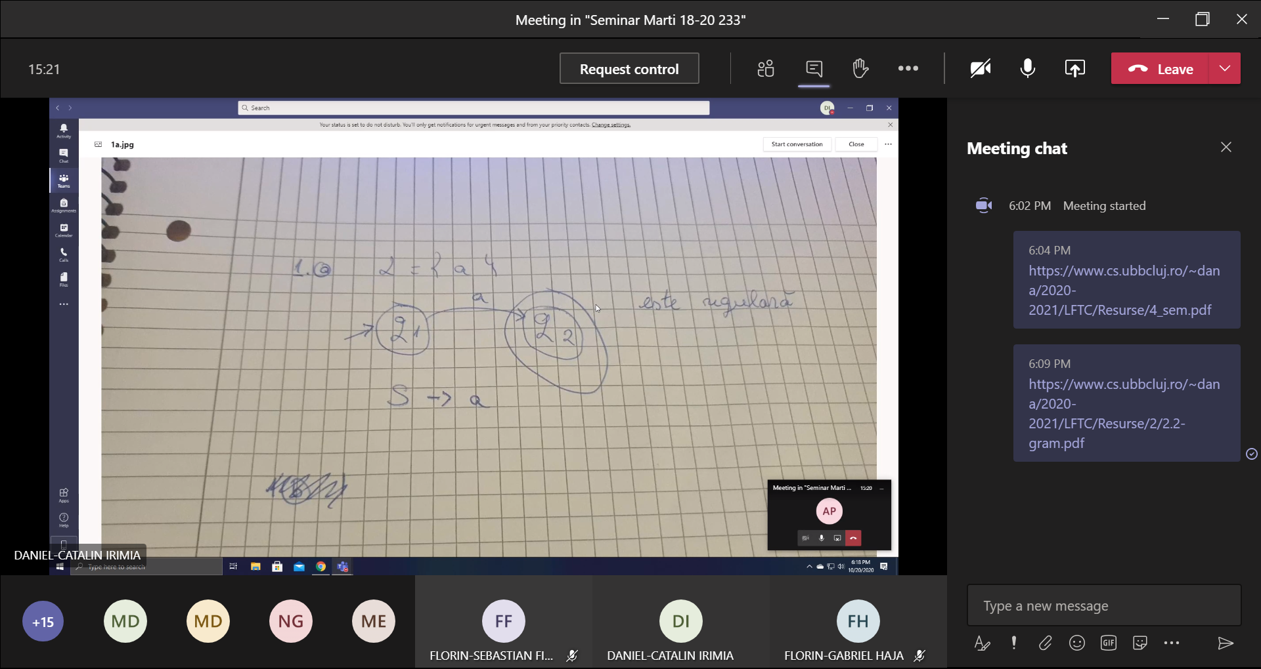

b) 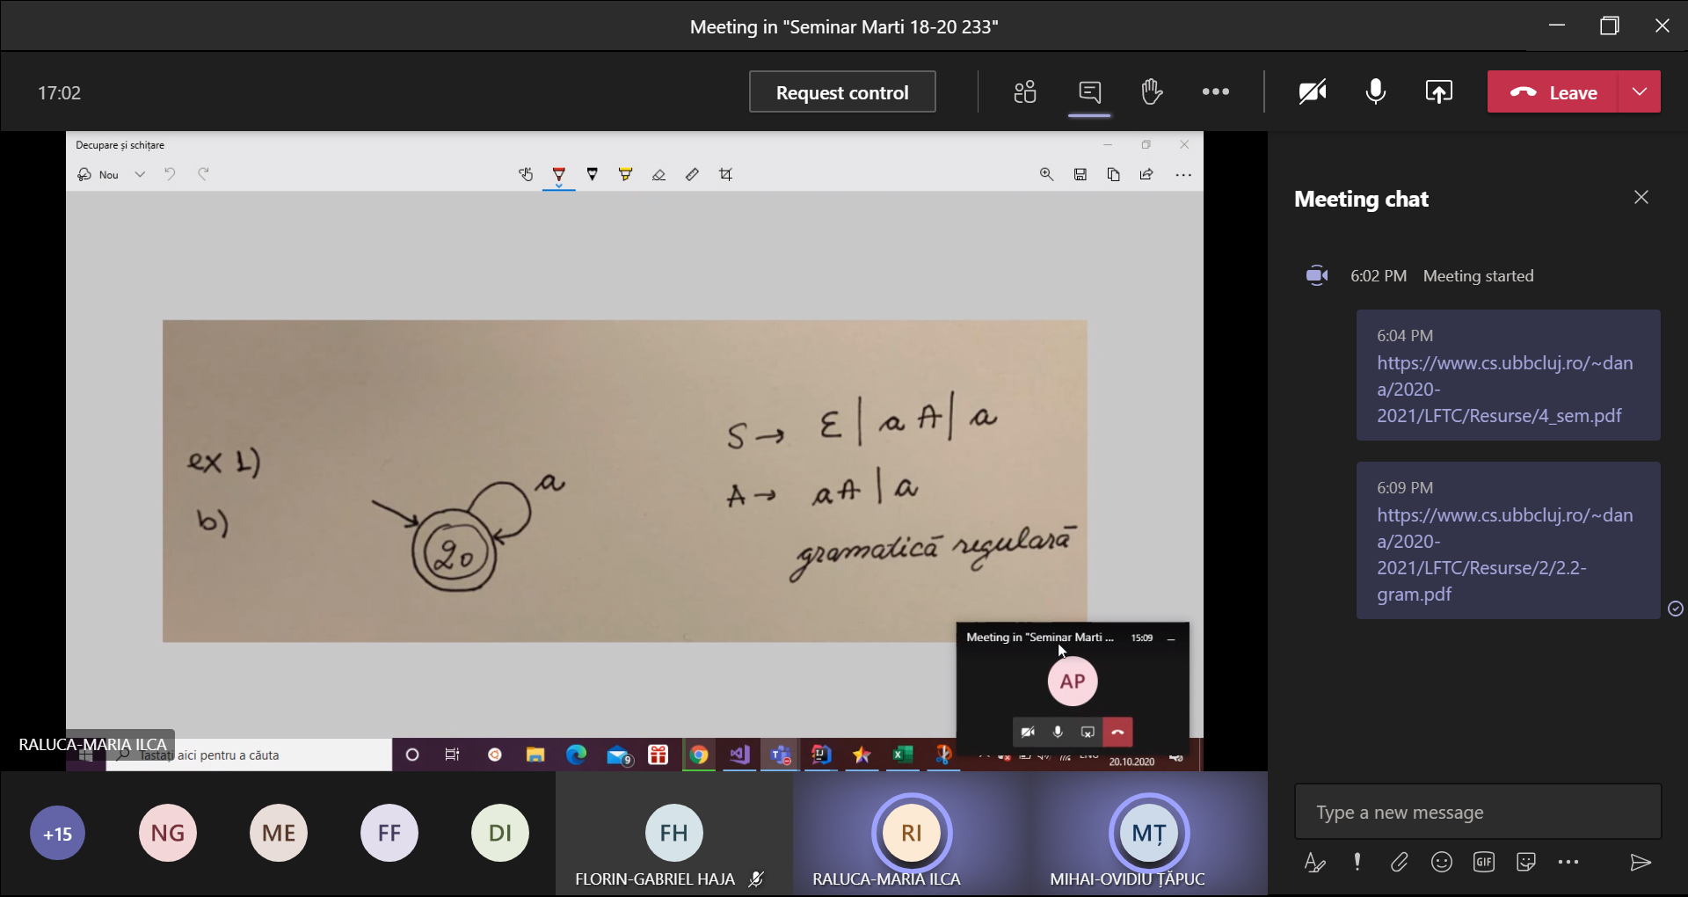

c) 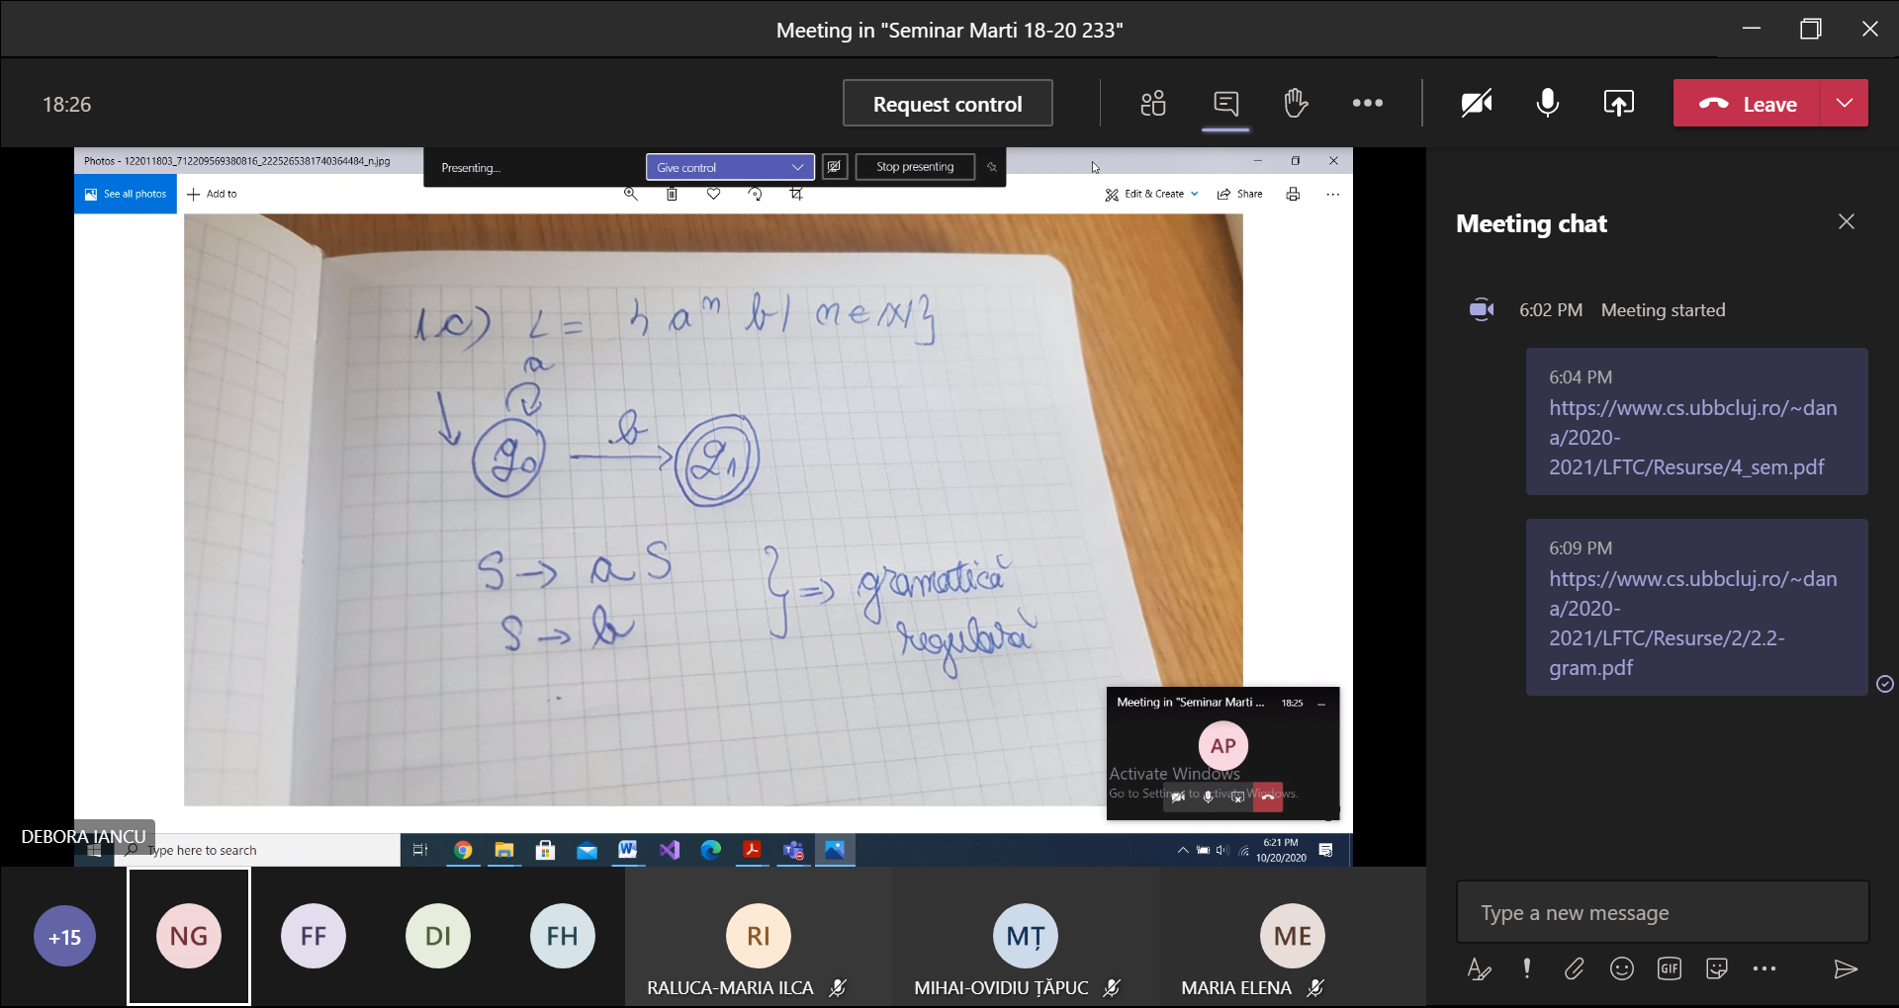

d) 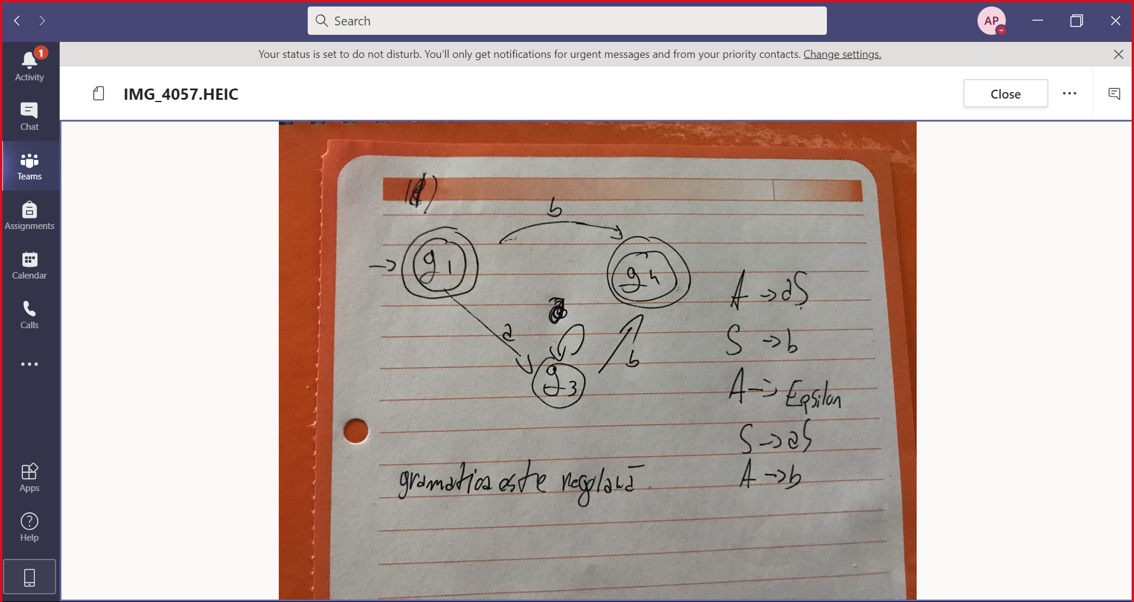

e) 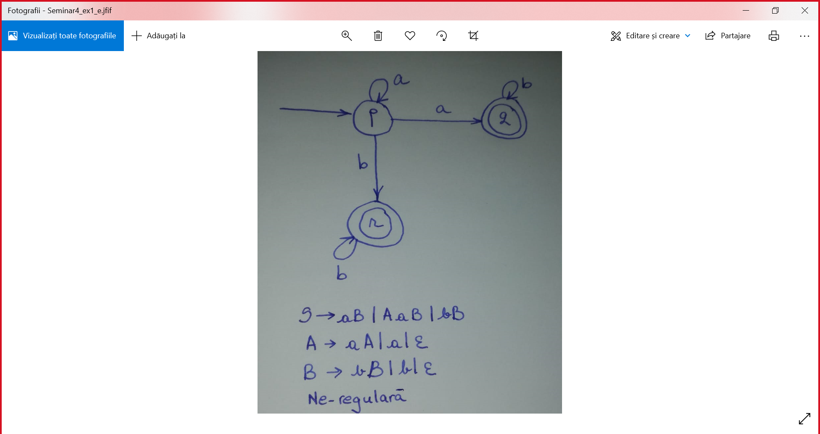 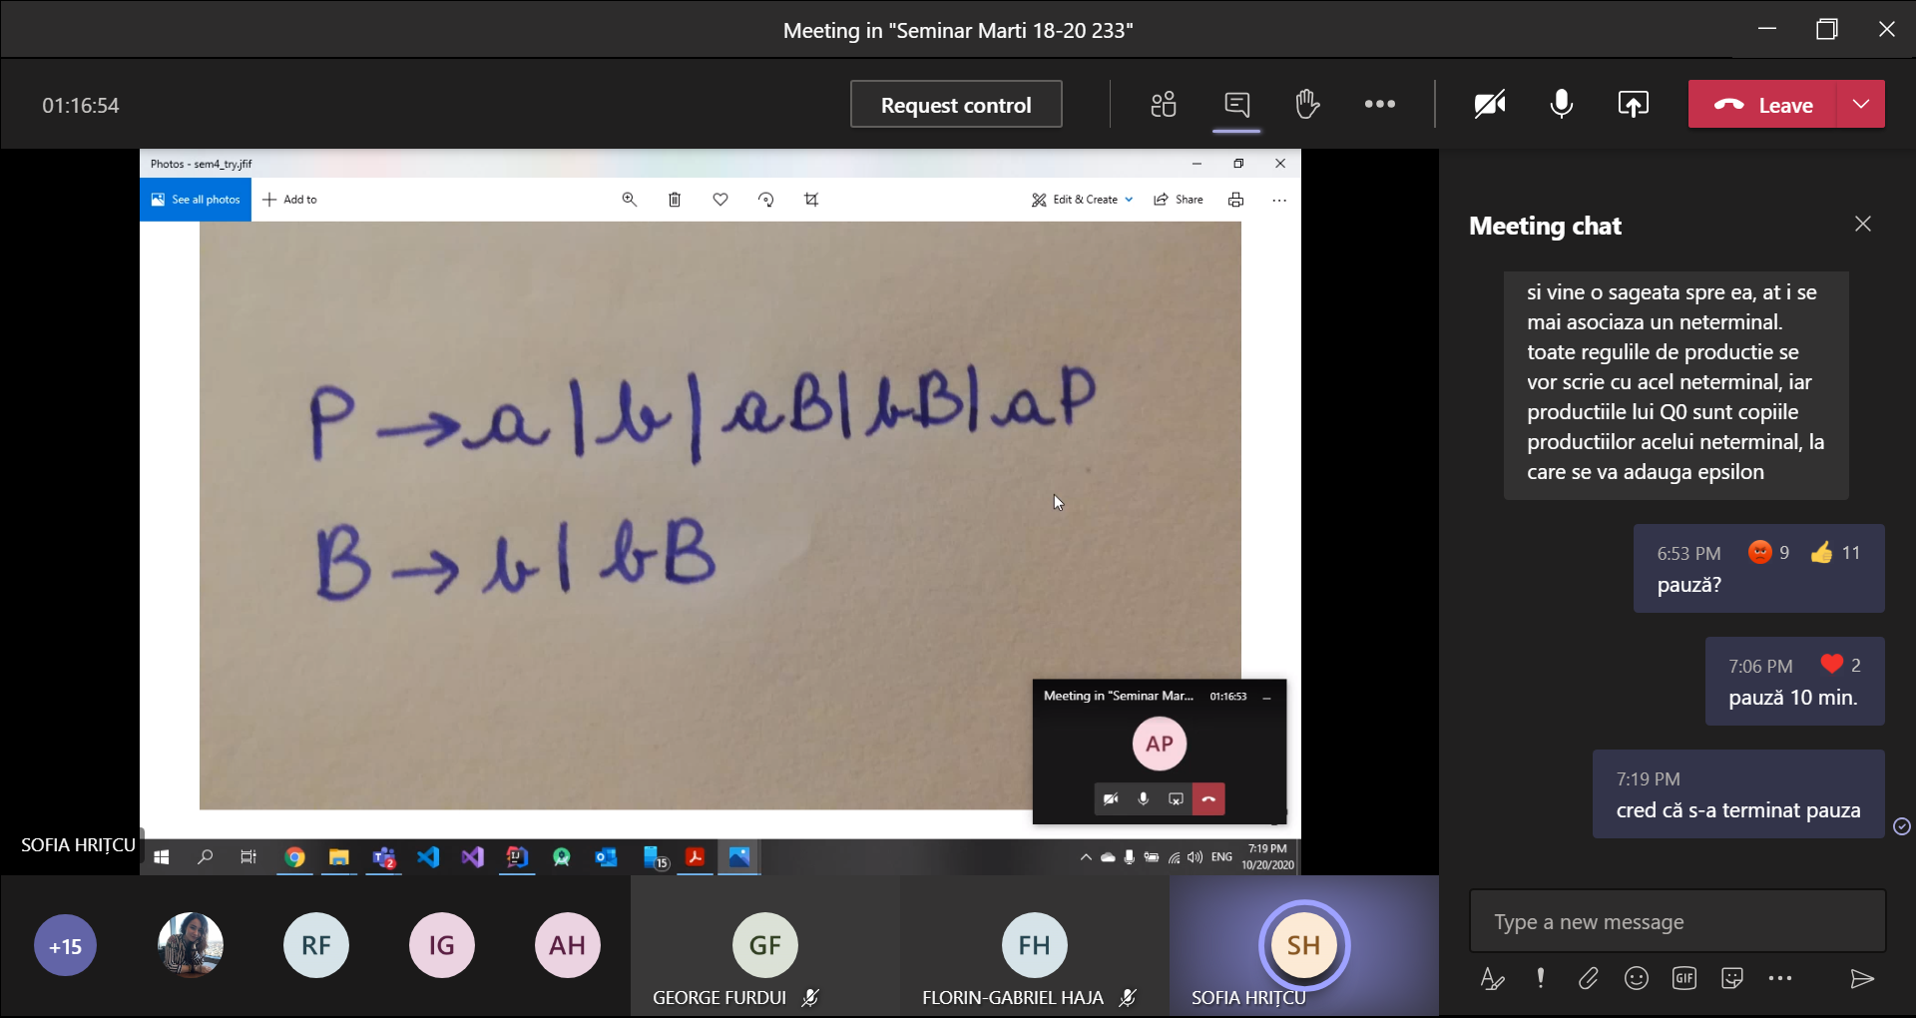este regulară

f) 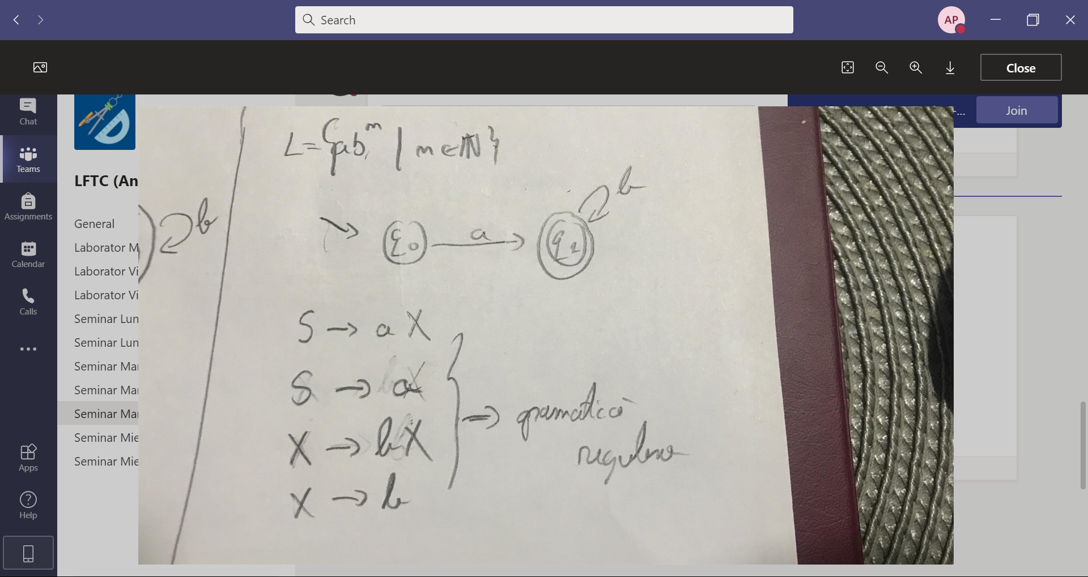



1. starea initiala(q0) devine simbolul de start(Q0)  
2. la fiecare stare din care ies sageti, i se asociaza un neterminal  
3. pentru fiecare tranzitie delta(q1,a) = q2  
- daca q2 e stare finala, formam regula de productie Q1 -> a  
- daca q2 are asociat un neterminal, formam regula de productie Q1 -> aQ2  
4. - daca starea initiala e si finala, at Q0 -> eps  
- daca starea initiala e si finala si vine o sageata spre ea, at i se mai asociaza un neterminal. toate regulile de productie se vor scrie cu acel neterminal, iar productiile lui Q0 sunt copiile productiilor acelui neterminal, la care se va adauga epsilon



a) 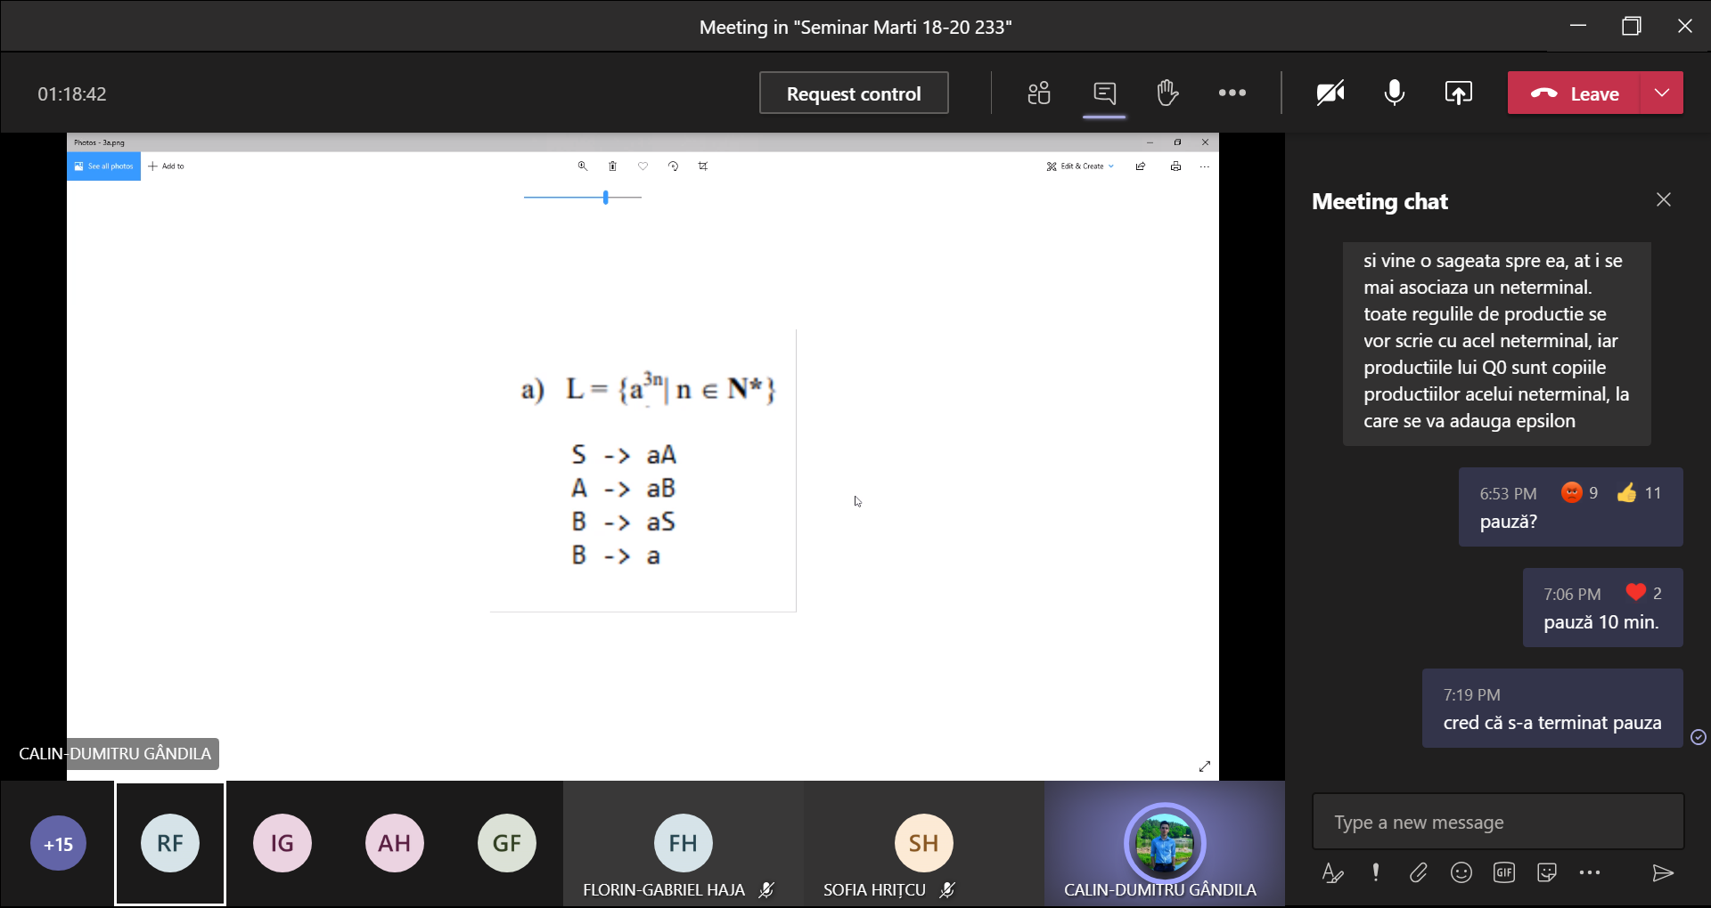

b) 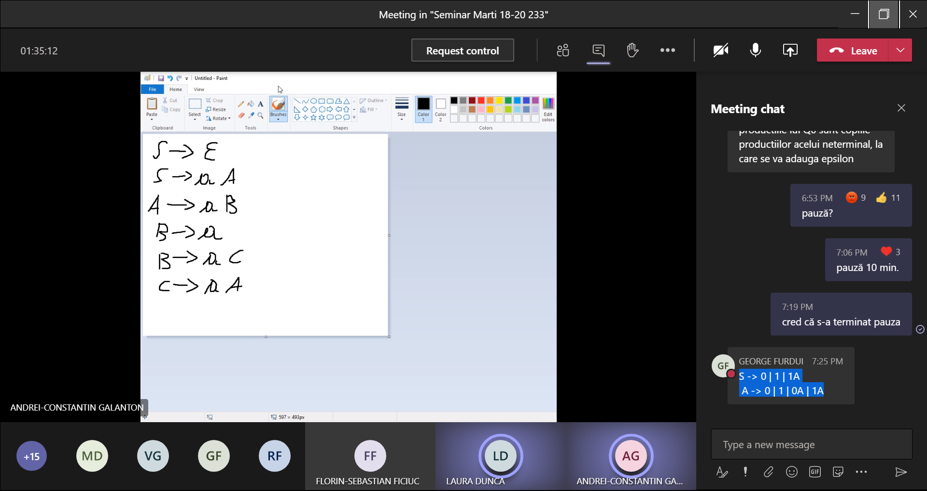

c) 

d) S -> 0 | 1 | 1A  
 A -> 0 | 1 | 0A | 1A

e) 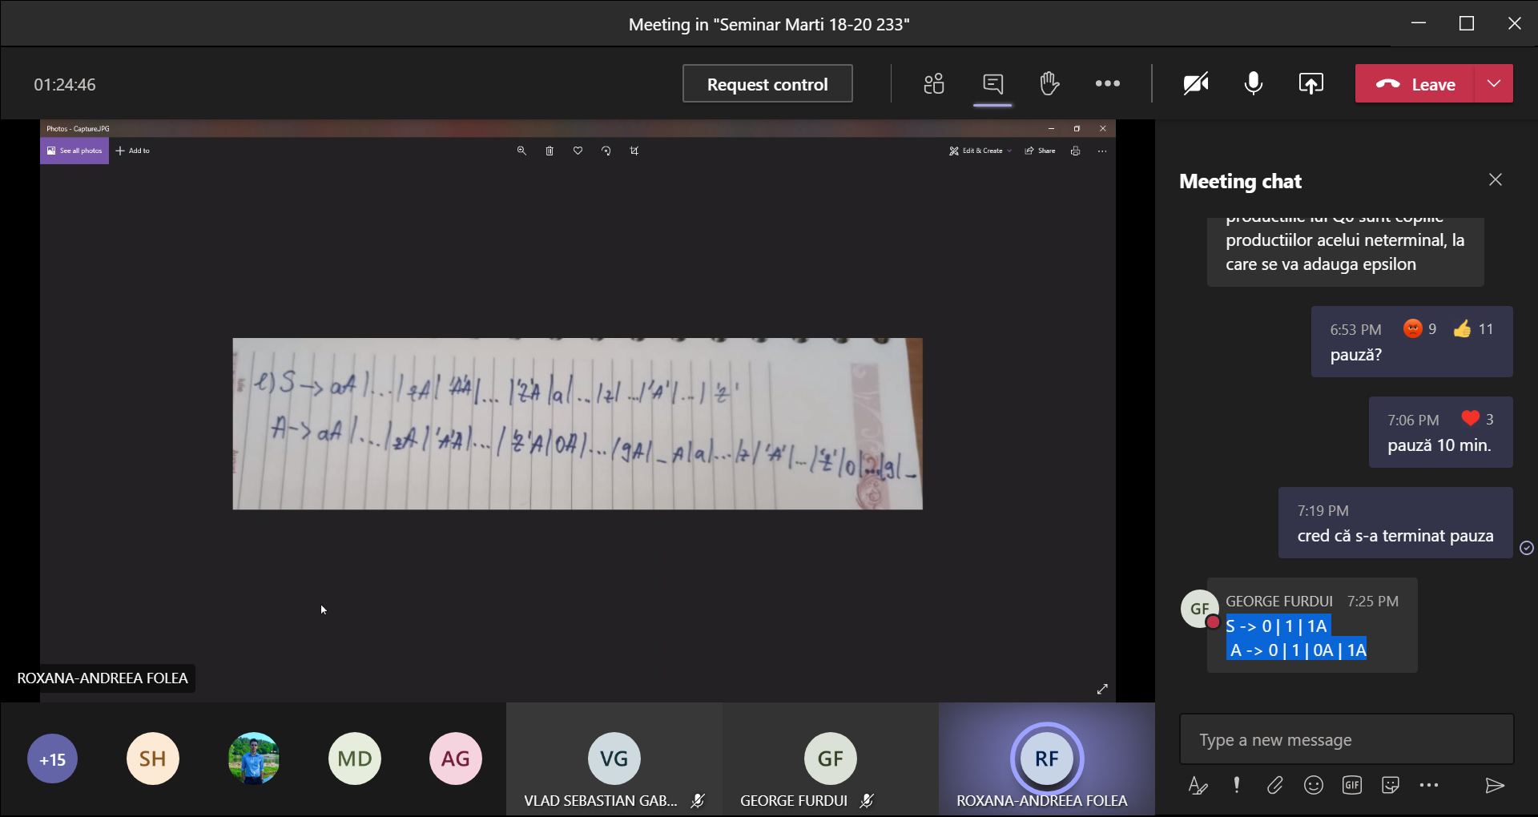

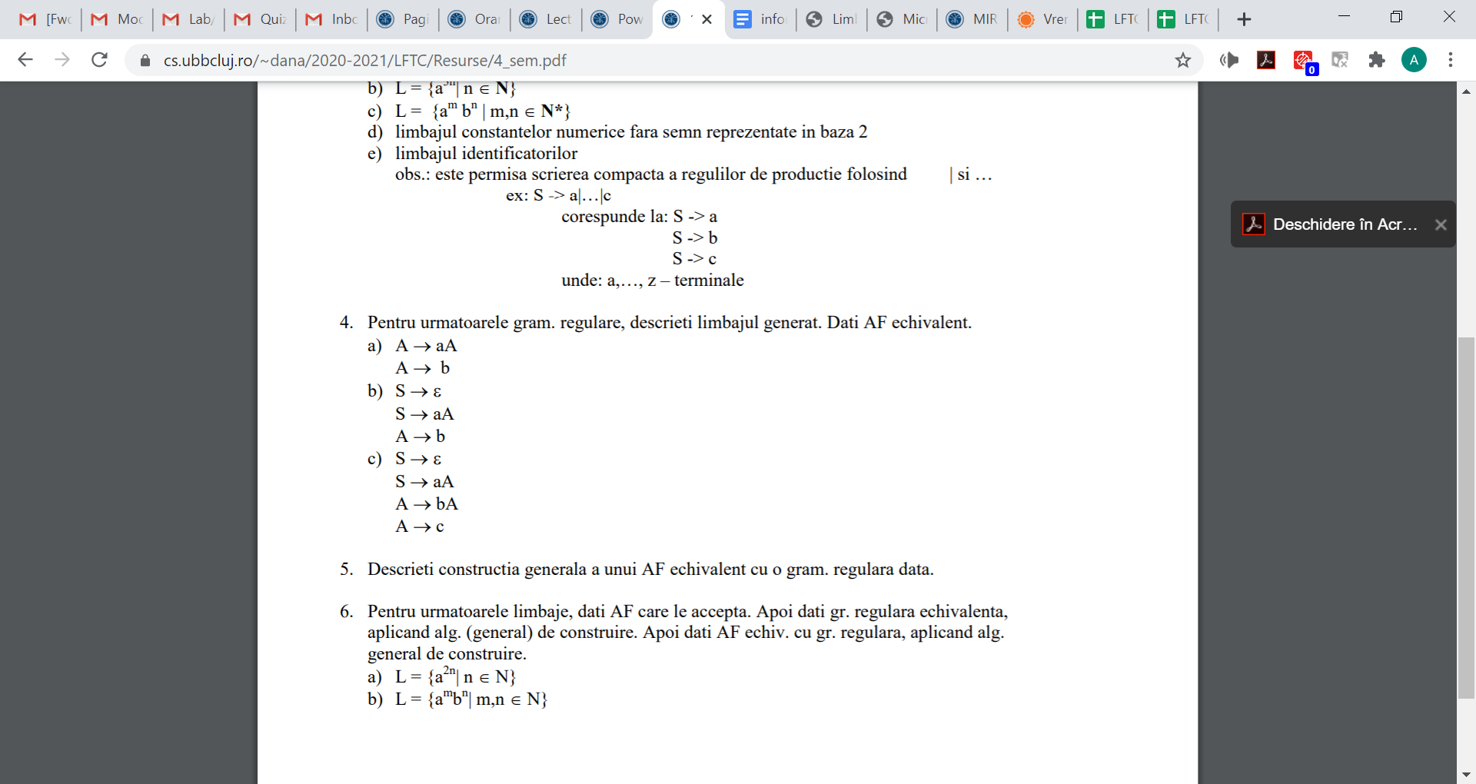

a) 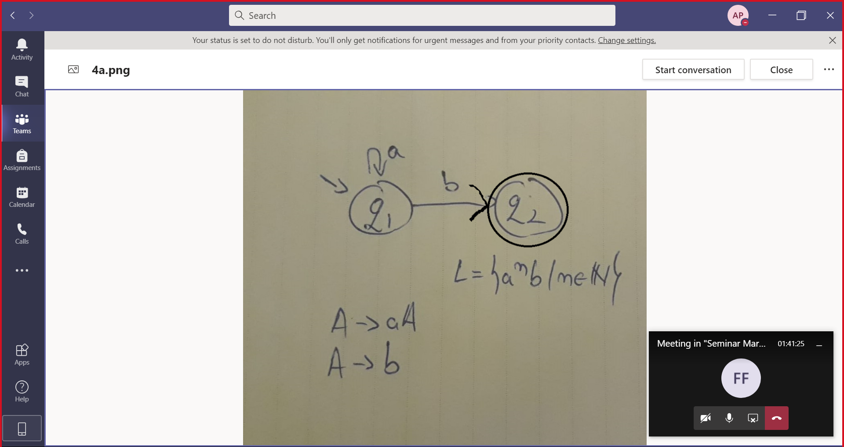

b) 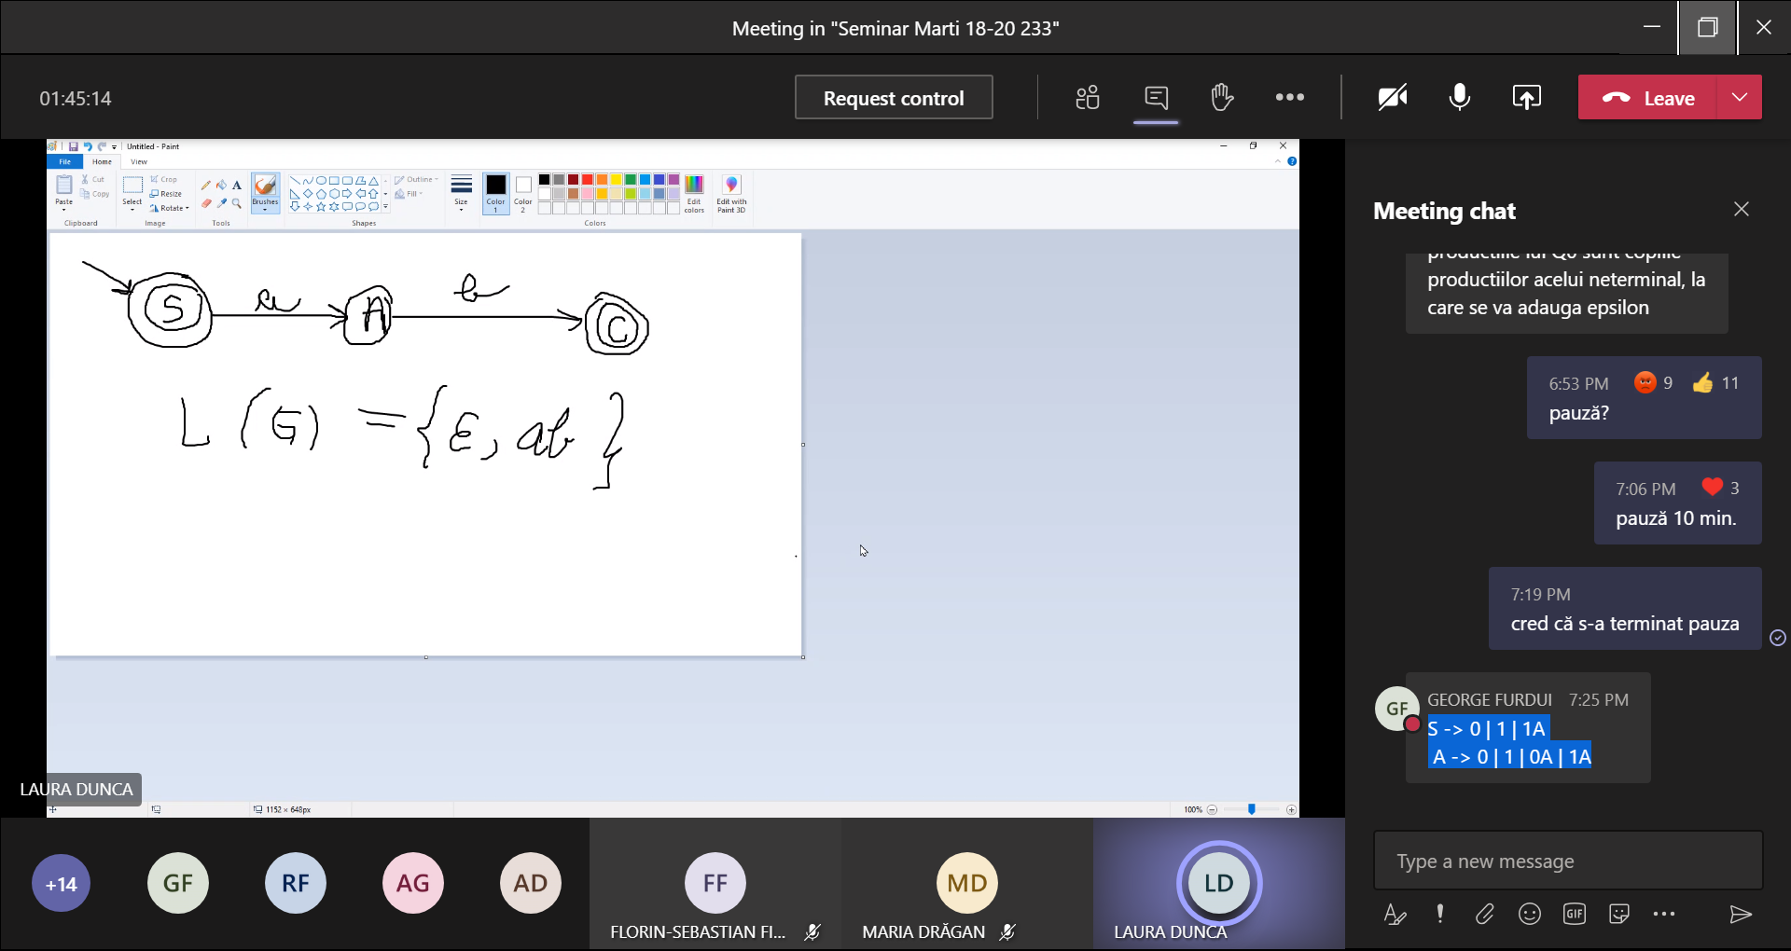

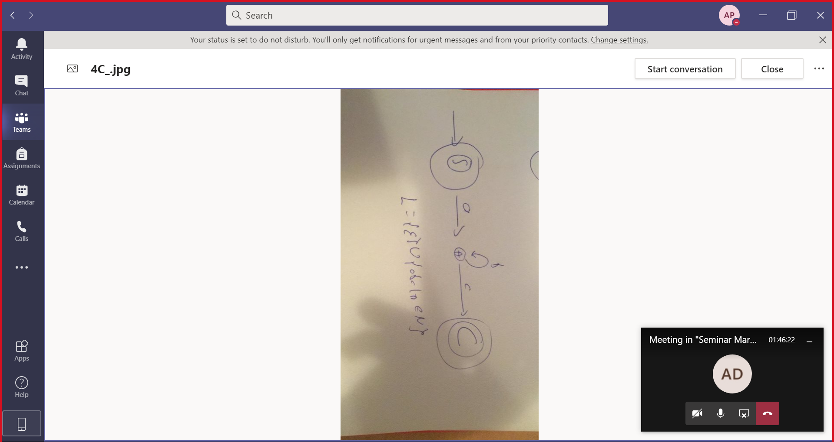c) 



-1. Pentru fiecare neterminal se creeaza o stare + o stare finala noua.

0. Simbolul de start devine stare initiala in automat

1. Daca am productie S -> eps  
=> starea initiala trebuie sa fie si finala

2. Daca am productie A -> aB  
=> trebuie sa am doua stari asociate lui A (q1) si B(q2) si se va creea o tranzitie intre q1 si q2 de forma delta(q1, a) = q2

3. Daca am productie A -> aA  
=> bucla pe starea asociata lui A - q1

4. Daca am productie B -> b  
Se creeaza o tranzitie de la starea corespunzatoare lui B(q1) la starea finala existenta qf, de forma delta(q1, b) = qf



a) 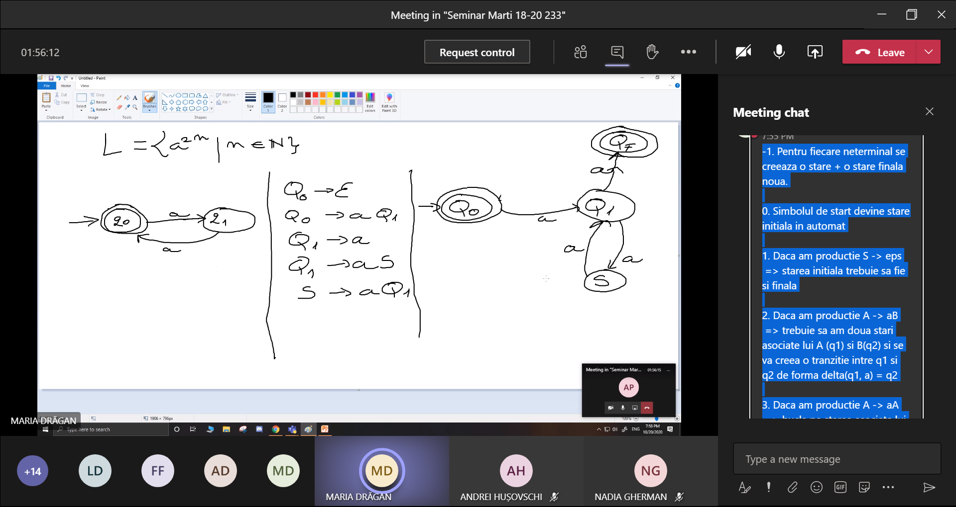

b) 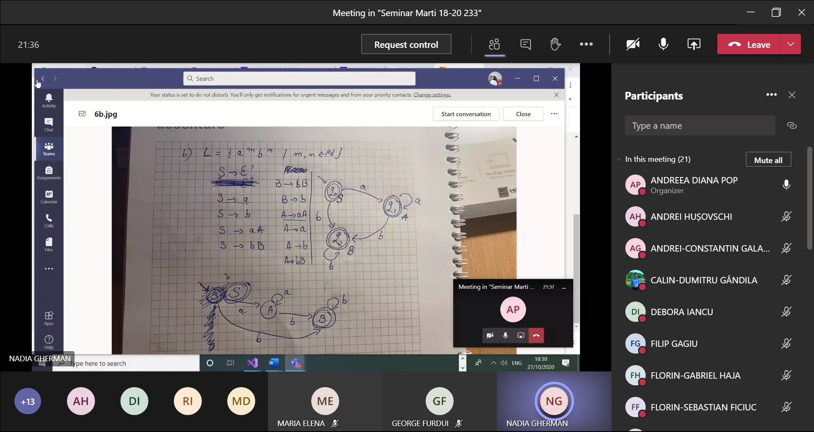

ccccc